1. Para a festa de anos do Duarte foram convidadas três amigas.
A média das alturas das amigas do Duarte é de 1,22 m. A altura do Duarte é 1,18 m.
Qual é, em metros, a média das alturas dos quatro amigos?
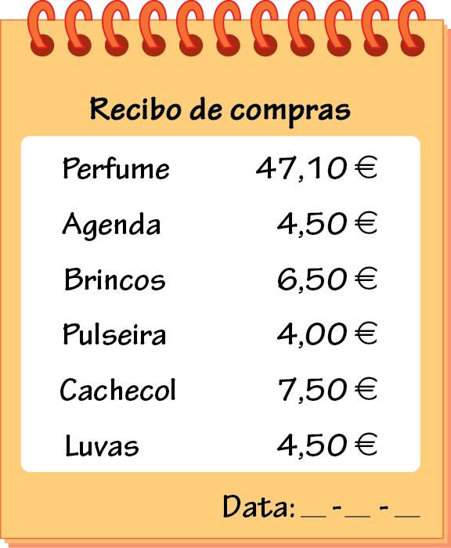
Mostra como chegaste à tua resposta.

2. No Natal a Ana comprou presentes para oferecer aos seus amigos e familiares.
O recibo das compras encontra-se na figura 1.
2.1. Relativamente aos preços dos objetos que comprou,
indica:
2.1.1. a moda;
2.1.2. a média;
2.1.3. a amplitude.
2.2. Quanto pagou no total sabendo que lhe fizeram 10% de
desconto? Figura 1

3. O diagrama de caule-e-folhas representado a seguir reporta a altura, em centímetros, dos alunos da turma da Inês.
 | Altura dos alunos
13 | 0 | 1 | 3 | 4 | 5 | 6
14 | 2 | 3 | 4 | 5 | 5 | 6 | 7 | 8
15 | 0 | 1 | 2 | 3 | 4 | 7
16 | 2 | 3 | 4 | 5
17 | 1 | 4
13 | 0 | Representa 130 cm

3.1. Qual é a altura do aluno mais baixo?
3.2. Qual é a moda deste conjunto de dados?
3.3. Qual é a amplitude do conjunto de dados?
3.4. Sabe-se que o aluno mais alto mudou de escola. O que podes dizer acerca da amplitude
do novo conjunto de dados?

4. A média de cinco números é 9, a moda é 13 e a amplitude é 9.
Os cinco números podem ser:
(A) 10, 0, 13, 13, 19 (B) 13, 13, 4, 8, 7 (C) 4, 10, 0, 13, 13 (D) 4, 11, 13, 13, 4

5. Considera o seguinte conjunto de dados:
1, 3, 4, 1, 5, 10, 7.
Pode afirmar-se que:
(A) A moda é 7. (B) A média é 5. (C) 1 é um extremo. (D) A amplitude é 10.

Soluções:
1. 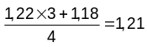
A média é 1,21 m.
2.1.1. 4,50 €
2.1.2. 12,35 €
2.1.3. 43,10 €
2.2. Pagou 66,69 €
3.1. O aluno mais baixo tem 130 cm de altura.
3.2. 145 cm
3.3. 44 cm
3.4. A amplitude passou a ser 41 cm.
4. (B)
5. (C)

